110年度輔仁大學高教深耕計畫活動成果表
計畫承辦單位： | 學務處職涯發展與就業輔導組
計畫編號及名稱： | 910V121塑造優質職涯自主學習環境
活動連絡人： | 洪璿堯 |  |  | 手機
聯絡電話： | 0229054141 |  |  | E-mail |  | Fj03670@mail.fju.edu.tw
活動成果
活動類型： | (1) 1.講座 2.研習會 3.國際研習與講座 4.工作坊 5.成果發表會 6.培訓課程 7.競賽 10.座談會 11.業界參訪 12.產業實習 13.其他活動：
活動名稱： | 公衛人的職涯案例分享-覺得還可以的人生
主講人： | 楊祥麟老師
活動目標： | 透由講師的工作經驗分享及產業介紹，可以引發學生對不同領域的工作有進一步的認識與了解，希望可以幫助學生未來職涯的規劃可以更多元化。
活動創新度： | (1) 1.無創新 2.微幅創新 3.大幅創新 4.完全創新
活動時間： | 日期： | 10/6 |  | 時間： | 12:30-13:30 |  |  | 活動天數： | 1
活動地點： | (1)1.校內 2.校外 |  | 地點名稱： |  | DG312
人數： | 報名人數： | 35 |  | 參與人數： |  |  | 35
參與人數身分： | 教師： 人／職員：人／學生： 35人／校外人士： 人
活動滿意度： | 95%
活動內容歷程
1.系主任鄭其嘉老師開場及陳凱倫老師介紹講師
2.講師經驗分享及工作介紹
3.Q&A
活動特色與成果
本次為實體上課後的第一個演講活動，活動的出席率與參與度甚高，活動一開始由系主任鄭其嘉老師開場及陳凱倫老師介紹講師，接著由本次演講者楊祥麟老師為同學們簡單說明後進入主題，老師豐富有趣的演講內容以及生動的肢體動作讓同學們極其投入和享受在其中，不論是在聽講過程中，或是在發問回饋的時間裡都非常踴躍 ，聽完這次的演講大家都獲益良多很有感觸，也因為本次的演講，同學們能更了解不同的職場領域和職場現況。
活動照片 (可自行增列)
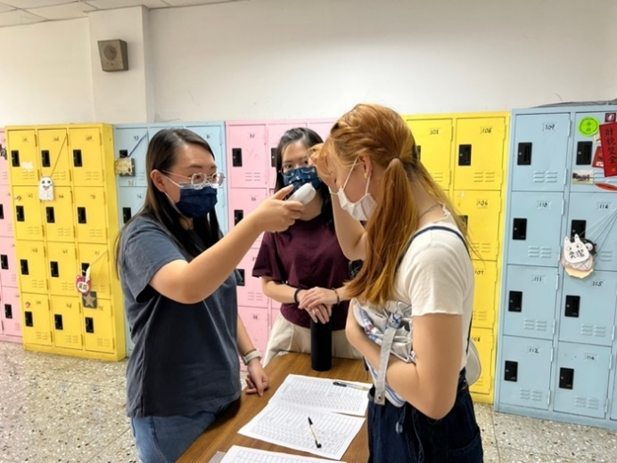 |  |  |  | 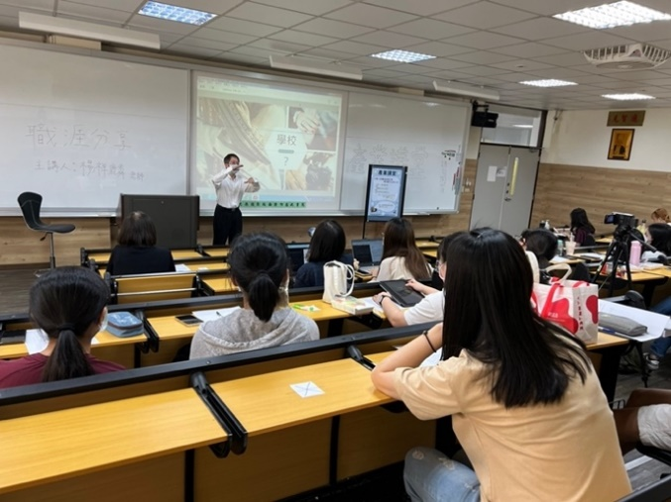
演講進行中 |  |  |  | 演講進行中

